Tillsynsbegäran – information om höga naturvärden i avverkningsanmälan A 52503-2025 i Uppsala kommun
Denna tillsynsbegäran behandlar höga naturvärden i avverkningsanmälan A 52503-2025 i Uppsala kommun som inkom 2025-10-24 och omfattar 21,5 ha.
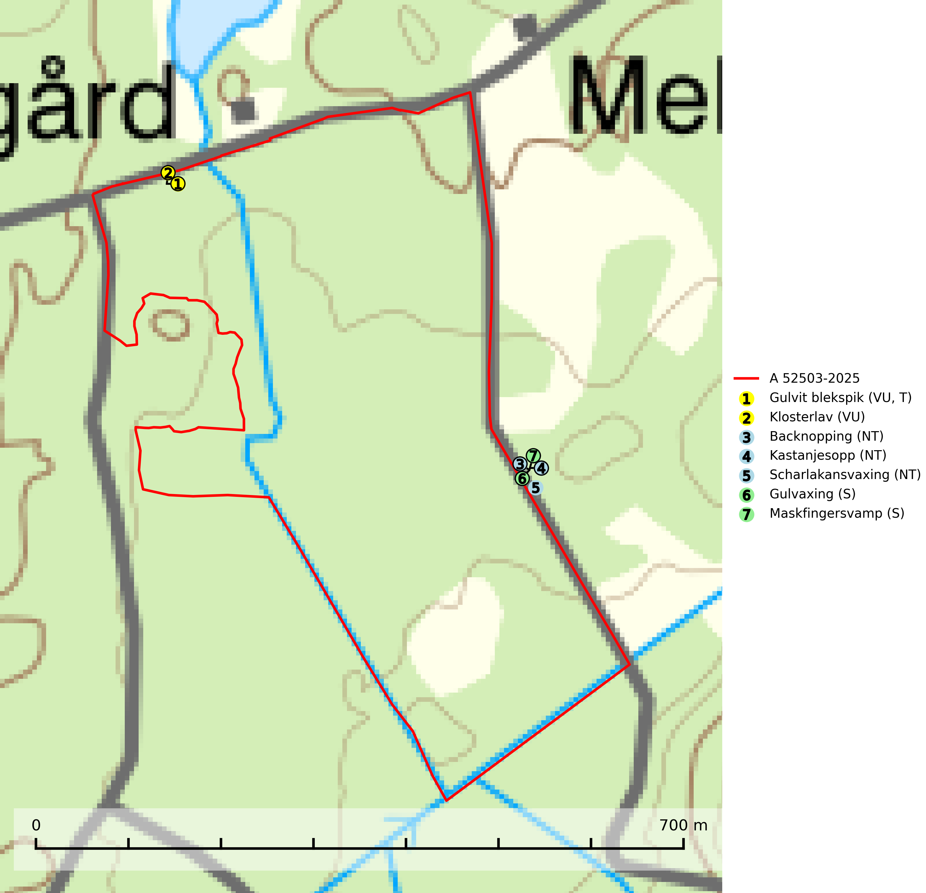
Figur 1. Fyndplatser för naturvårdsarter i och inom 15 meter från avverkningsanmälan. Markörer utan svart kant är placerade på fyndplatsen. Markörer med svart kant är placerade vid sidan av fyndplatsen har ett svart streck som visar fyndplatsens exakta position. Kartans mittpunktskoordinat är N 6636656, E 665000 i SWEREF 99 TM.
I och inom 15 meter från avverkningsanmälan finns fynd av 7 naturvårdsarter, varav 5 är rödlistade, 1 är typisk (T) och 2 är signalarter (S): gulvit blekspik (VU, T), klosterlav (VU), backnopping (NT), kastanjesopp (NT), scharlakansvaxing (NT), gulvaxing (S) och maskfingersvamp (S). Se Figur 1.

Tillsynsbegäran
Vi begär härmed att Skogsstyrelsen fattar beslut enligt miljöbalken som säkerställer att skogens höga naturvärden bevaras samt att EU-lagstiftning efterlevs och att artskyddsbrott förhindras.
Vi önskar även ta del av de ställningstaganden och beslut som myndigheten meddelar till följd av aktuell avverkningsanmälan och föreningens inlaga (se 34 § förvaltningslagen).

Naturvårdsarter och fridlysta arter
Nedan följer beskrivningar av de naturvårdsarter och fridlysta arter som har sina livsmiljöer och växtplatser i den avverkningsanmälda skogen. De påträffade naturvårdsarterna är ett tydligt kvitto på att det rör sig om en skog med höga naturvärden.
Gulvit blekspik (VU) växer främst på öppet stående, grova ädellövträd av framförallt ask och alm samt ibland även på lönn. Arten förekommer ofta i hagmarker, lövängar, parker och i alléer. Aktuella förekomster bör skyddas, speciellt förekomster som inte växer på alm och ask. Eftersom alm- och askskottsjukan är det allvarligaste hotet är åtgärder för att motverka dessa sjukdomar mycket viktigt. Alla blekspikar av släktet Sclerophora ​​​​är utmärkta signalarter för gamla träd och skogsområden med höga naturvärden. Gulvit blekspik är typisk art för 9020 Nordlig ädellövskog, 9070 Trädklädd betesmark, 9180 Ädellövskog i branter och 6530 Lövängar (SLU Artdatabanken, 2024; Nitare & Skogsstyrelsen, 2019).
Klosterlav (VU) växer på grov bark på stammar av framför allt ädellövträd som ask, bok, alm, lönn och lind, men fynd finns även på fläder och knäckepil. Klosterlaven finns både i sluten skog och i halvöppna till öppna miljöer, bl.a. på hamlade träd (solitära eller i löväng), i blandad ädellövskog och i ren bokskog. Arten förekommer vanligen vid basen av träden, men kan växa på upp till två meters höjd. På ljusa lokaler växer laven i sprickor på trädens skuggsida. Lokalerna har lång kontinuitet på gamla träd, hög luftfuktighet och andra rödlistade lavar förekommer ofta tillsammans med klosterlaven. Klosterlaven gynnas av att man sparar skog med lång kontinuitet, gamla vårdträd och lövängar. Alltför snabbt upptagande av hävden av lövängar kan innebära att laven skadas av den snabba förändringen till ett ljusare och torrare lokalklimat (SLU Artdatabanken, 2024).
Kastanjesopp (NT) bildar mykorrhiza med ek och bok. Växer i hagmark, naturbetesmark, löväng, park, ekskog och bokskog. Verkar föredra jord med hög sandinblandning men är inte kalkberoende. Upphörande hävd av hagmarker, avverkning av artens värdträd i parker och hagmarker, avverkning i lövskog och omföring av lövskog till barrskog är de främsta hoten. På lokaler där kastanjesopp växer i slutna trädbestånd bör avverkning inte förekomma (SLU Artdatabanken, 2025).
Scharlakansvaxing (NT) växer mest på magra, ogödslade naturbetes- och slåttermarker men kan sällsynt även påträffas i luckig skogsmark och på rikare mulljord i ädellövskog. Arten är globalt rödlistad som sårbar (VU) vilket innebär att Sverige har ett internationellt ansvar för arten (SLU Artdatabanken, 2024; IUCN, 2019).

